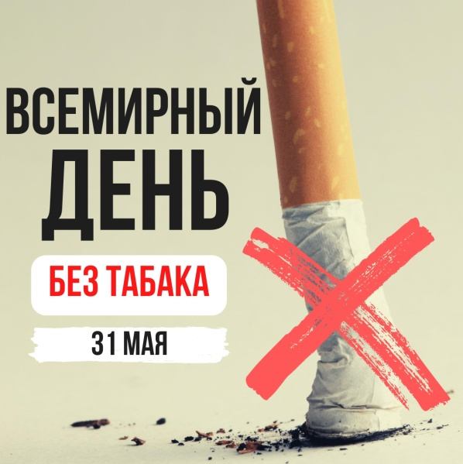**Всемирный день без табака отмечается ежегодно 31 мая по инициативе Всемирной Организации Здравоохранения (ВО3).**

В 2024 году Всемирный день без табака направлен на поддержку усилий, направленных на запрет распространения табачных изделий среди детей и подростков.

Курение — это не просто вредная привычка, это глобальная эпидемия, уносящая ежегодно до 8 миллионов жизней. Миллион из них — жертвы пассивного курения. Курение приводит к тяжелым болезням, которые серьезно ухудшают качество жизни.

Согласно оценкам, во всем мире употребляют табак 37 миллионов подростков в возрасте 13-15 лет, из них 12,5% используют электронные сигареты.

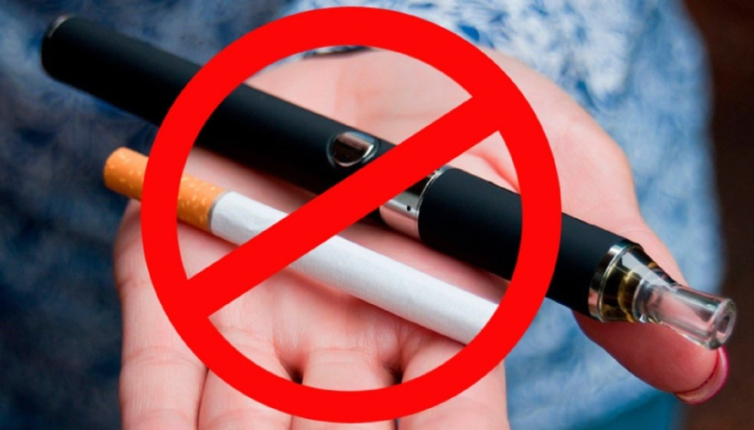Табак - это яд в любой форме. Не существует ни одного исследования, подтверждающего, что электронные сигареты или устройства для нагревания табака менее вредны для здоровья.

Дети и подростки, пользовавшиеся электронными сигаретами, в два раза чаще становятся хроническими курильщиками в зрелом возрасте. Жидкости для этих устройств содержат также другие химические вещества, ароматизаторы и красители.

Кальян тоже не является более здоровой альтернативой, несмотря на распространенное заблуждение. Жевательный табак губителен для слизистых оболочек и ротовой полости.

Табакокурение является причиной летальных исходов от рака легких в 90% случаев, от хронического бронхита и эмфиземы – в 75%, от ишемической болезни сердца – в 25%.

Чем раньше отказаться от употребления табака, тем быстрее снизится риск смертельных заболеваний, связанных с этим пагубным пристрастием. Один из неприятных, но временных эффекторов отказа от сигарет — никотиновая абстиненция или синдром отмены. С ним легче справиться, используя отвлекающие факторы, например, ходьбу, физические упражнения.



## Берегите себя и будьте здоровы!